**SUMÁRIO**

1. instalação do windows 10 1

1.1. BAIXANDO A FERRAMENTA DE INSTALAÇÃO 1

1.1.1. EXECUTANDO A FERRAMENTA DE INSTALAÇÃO 2

1.1.2. ANTES DE TRANSFERIR OS ARQUIVOS PARA O PENDRIVE 2

1.1.3. APÓS A FORMATAÇÃO DO PENDRIVE 4

# instalação do windows 10

## BAIXANDO A FERRAMENTA DE INSTALAÇÃO

A ferramenta de instalação, disponibilizada no site da Microsoft, acessível clicando [neste link](https://www.microsoft.com/pt-br/software-download/windows10), é o primeiro passo pois oferece, quando baixada e executada na máquina, a possibilidade de criação de uma mídia de instalação. Ou seja, para a instalação e formatação da máquina deve-se usar uma mídia externa, como, e preferivelmente, um pen-drive.

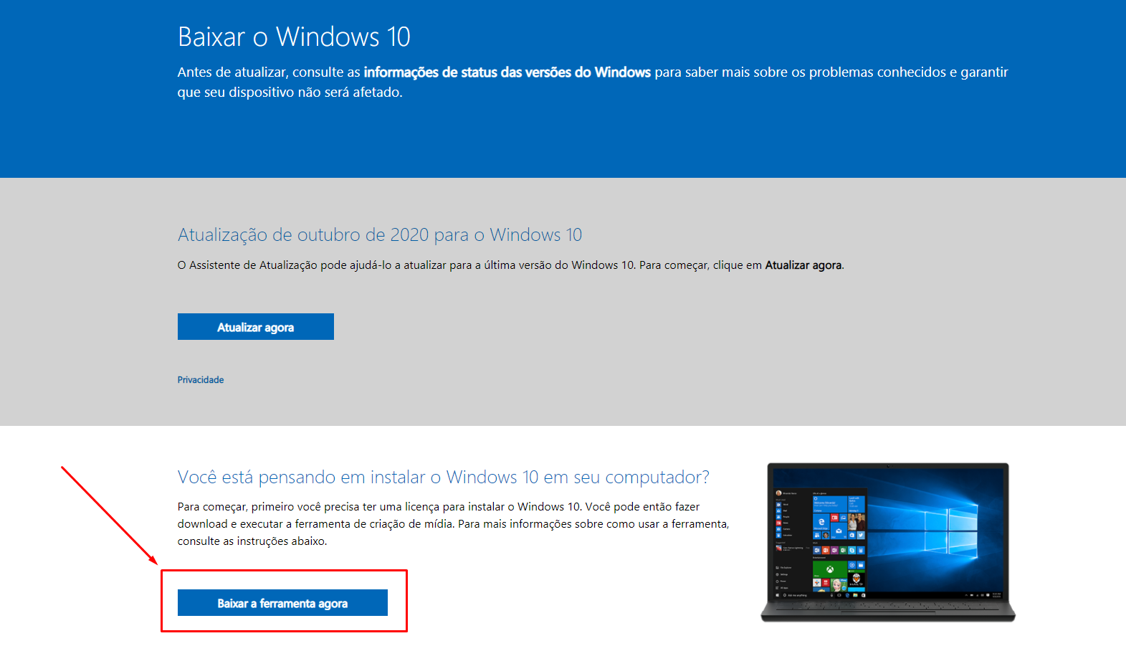

Após realizado o download, este arquivo executável deverá existir no seu computador:

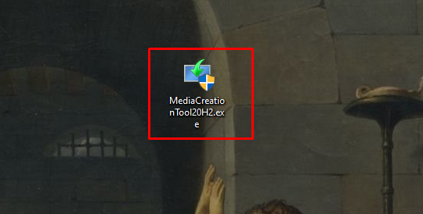

### EXECUTANDO A FERRAMENTA DE INSTALAÇÃO

Deve-se executar o programa baixado, e seguir com os procedimentos adequadamente.

Em um primeiro momento, (i) será apresentada uma tela de termos de licença, e neste segmento deve-se clicar no botão “aceitar”; em um segundo momento, (ii) será mostrada uma tela em que devemos selecionar o que queremos fazer, e o que queremos é criar uma mídia de instalação, portanto deve-se selecionar a opção e clicar em avançar; em seguida, (iii) deve-se apenas clicar em “avançar” novamente; em um quarto momento, (iv) deve-se informar a mídia a ser usada, assim, neste caso devemos escolher a opção “Arquivo ISO”, em seguida devemos selecionar o local onde o arquivo irá existir quando baixado, e por fim, clicar em “avançar”.

Realizados estes passos, começará o processo de download do arquivo ISO, que pode demorar alguns minutos. De qualquer forma, quando o download for realizado, este deverá ser o arquivo existente no seu computador:

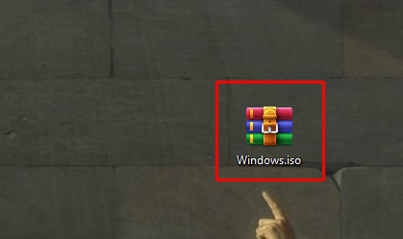

Este arquivo compactado deve ser aberto e os seus constituintes devem ser transferidos para o pen-drive que será utilizado para a instalação do Windows.

### ANTES DE TRANSFERIR OS ARQUIVOS PARA O PENDRIVE

Antes de ocupar o pen-drive com os arquivos existentes no arquivo compactado “Windows.iso”, ele deve ser limpo e formatado. Se existirem dados, deve ser feito um backup dos dados, isto é, a transferência deles para outro local para que não sejam perdidos.

Não havendo dados importantes no pen-drive, e podendo ser formatado, deve-se clicar com o botão direito do mouse sob a unidade de disco do pen-drive, e clicar em “formatar”.

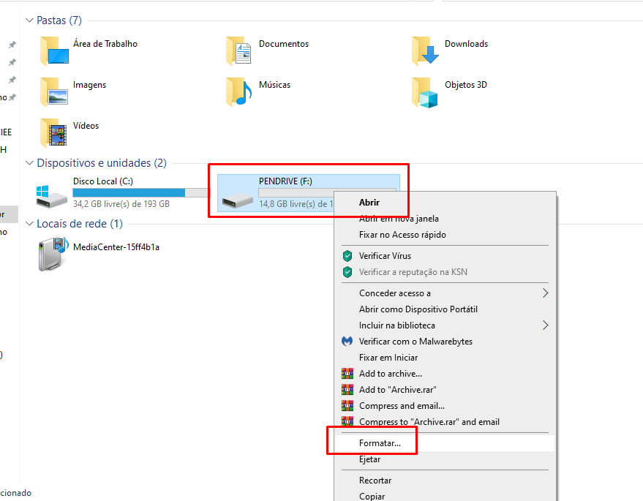

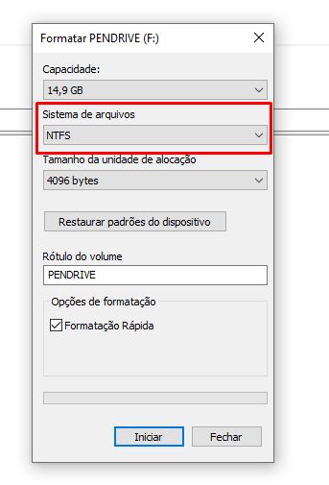

### APÓS A FORMATAÇÃO DO PENDRIVE

Normalmente os tutoriais ensinam a baixar ferramentas cujo único propósito é realizar essa transferência, mas o procedimento pode ser realizado manualmente apenas arrastando os arquivos para o disco do dispositivo. Veja, estes são eles:

